Программные уровни ввода-вывода
Устройства ввода-вывода
Устройства делят на две категории (некоторые не попадают ни в одну):
- блочные устройства - информация считывается и записывается по блокам, блоки имеют свой адрес (диски)
- символьные устройства - информация считывается и записывается посимвольно (принтер, сетевые карты, мыши)
Контроллеры устройств
Устройства ввода-вывода обычно состоят из двух частей:
- механическая (не надо понимать дословно) - диск, принтер, монитор
- электронная - контроллер или адаптер
Если интерфейс между контроллером и устройством стандартизован (ANSI, IEEE или ISO), то независимые производители могут выпускать совместимые как контроллеры, так и устройства. Например: диски IDE или SCSI.
Операционная система обычно имеет дело не с устройством, а с контроллером. Контроллер, как правило, выполняет простые функции, например, при считывании с диска, преобразует поток бит в блоки, состоящие из байт, и осуществляют контроль и исправление ошибок, проверяется контрольная сумма блока, если она совпадает с указанной в заголовке сектора, то блок считан без ошибок, если нет, то считывается заново.
Отображаемый на адресное пространство памяти ввод-вывод
Каждый контроллер имеет несколько регистров, которые используются для взаимодействия с центральным процессором. При помощи этих регистров ОС управляет (считывает, пишет, включает и т.д.) и определяет состояние (готовность) устройства.
У многих устройств есть буфер данных (например: видеопамять).
Реализации доступа к управляющим регистрам и буферам:
- номер порта ввода-вывода - назначается каждому управляющему регистру 8- или 16-рзрядное целое число. Адресные пространства ОЗУ и устройства ввода-вывода в этой схеме не пересекаются.
Недостатки
- для чтения и записи применяются специальные команды, например: IN и OUT
- необходим специальный механизм защиты от процессов
- необходимо сначала считать регистр устройства в регистр процессора
- отображаемый на адресное пространство памяти ввод-вывод - регистры отображаются на адресное пространство памяти.
Недостатки
- при кэшировании памяти, могут кэшироваться и регистры устройств
- все устройства должны проверять все обращения к памяти, чтобы определить, на какие им реагировать. На одной общей шине это реализуется легко, но на нескольких будут проблемы.
- смешанная реализация - используется в х86 и Pentium,
от 0 до 64К отводится портам,
от 640 до 1М зарезервировано под буферы данных.
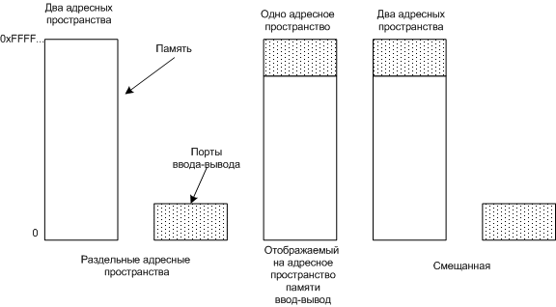
Способы реализации доступа к управляющим регистрам и буферам
Прямой доступ к памяти (DMA - Direct Memory Access)
Прямой доступ к памяти реализуется с помощью DMA - контроллера.
Контроллер содержит несколько регистров:
- регистр адреса памяти
- счетчик байтов
- управляющие регистры, могут содержать:
- порт ввода-вывода
- чтение или запись
- единицы переноса (побайтно или пословно)
Без контроллера происходит следующее:
- Процессор дает команду дисковому контроллеру прочитать данные в буфер,
- Считываются данные в буфер, контроллер проверяет контрольную сумму считанных данных (проверка на ошибки). Процессор, до прерывания, переключается на другие задания.
- Контроллер диска инициирует прерывание
- Операционная система начинает работать и может считывать из буфера данные в память
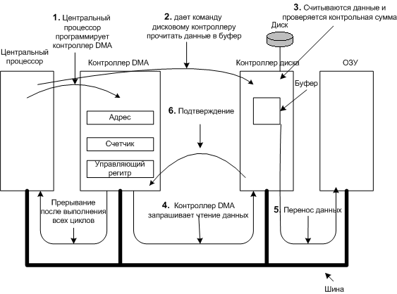
Работа DMA - контроллера
С контроллером происходит следующее:
- Процессор программирует контроллер (какие данные и куда переместить)
- Процессор дает команду дисковому контроллеру прочитать данные в буфер
- Считываются данные в буфер, контроллер диска проверяет контрольную сумму считанных данных, (процессор, до прерывания, переключается на другие задания).
- Контроллер DMA посылает запрос на чтение дисковому контроллеру
- Контроллер диска поставляет данные на шину, адрес памяти уже находится на шине, происходит запись данных в память
- Когда запись закончена, контроллер диска посылает подтверждение DMA контроллеру
- DMA контроллер увеличивает используемый адрес и уменьшает значение счетчика байтов
- Все повторяется с пункта 4, пока значение счетчика не станет равной нулю.
- Контроллер DMA инициирует прерывание
Операционной системе не нужно копировать данные в память, они уже там.
Прерывания
После того как устройство ввода-вывода начало работу, процессор переключается на другие задачи.
Чтобы сигнализировать процессору об окончании работы, устройство инициализирует прерывание, выставляя сигнал на выделенную устройству линию шины (а не выделенный провод).
Контроллер прерываний - обслуживает поступающие прерывания от устройств.
- Если необработанных прерываний нет, прерывание выполняется немедленно.
- Если необработанных прерываний есть, контроллер игнорирует прерывание. Но устройство продолжает удерживать сигнал прерывания на шине до тех пор, пока оно не будет обработано.
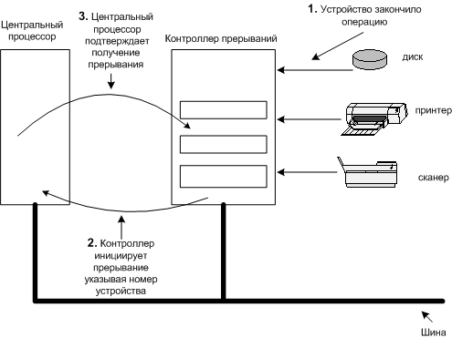
Работа прерываний
Алгоритм работы:
- Устройство выставляет сигнал прерывания
- Контроллер прерываний инициирует прерывание, указывая номер устройства
- Процессор начинает выполнять обработку прерывания, вызывая процедуру
- Эта процедура подтверждает получение прерывания контроллеру прерываний
Принципы программного обеспечения ввода-вывода
Задачи программного обеспечения ввода-вывода
Основные задачи, которые должно решать программное обеспечение ввода-вывода:
- Независимость от устройств - например, программа, читающая данные из файла не должна задумываться с чего она читает (CD, HDD и др.). Все проблемы должна решать ОС.
- Единообразное именование - имя файла или устройства не должны отличаться. (В системах UNIX выполняется дословно).
- Обработка ошибок - ошибки могут быть отловлены на уровне контроллера, драйвера и т.д.
- Перенос данных - синхронный и асинхронный (в последнем случае процессор запускает перенос данных, и переключается на другие задачи до прерывания).
- Буферизация
- Проблема выделенных (принтер) и невыделенных (диск) устройств - принтер должен предоставляться только одному пользователю, а диск многим. ОС должна решать все возникающие проблемы.
Три основных способа осуществления операций ввода-вывода:
- Программный ввод-вывод
- Управляемый прерываниями ввод-вывод
- Ввод-вывод с использованием DMA
Рассмотрим их подробнее.
Программный ввод-вывод
В этом случае всю работу выполняет центральный процессор.
Рассмотрим процесс печати строки ABCDEFGH этим способом.
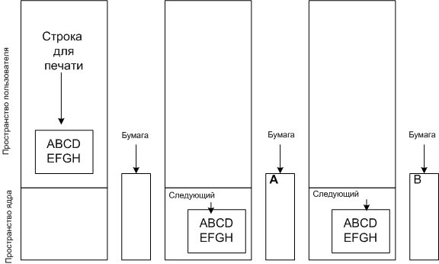
Этапы печати строки ABCDEFGH
Алгоритм печати:
- Строка для печати собирается в пространстве пользователя.
- Обращаясь к системному вызову, процесс получает принтер.
- Обращаясь к системному вызову, процесс просит распечатать строку на принтере.
- Операционная система копирует строку в массив, расположенный в режиме ядра.
- ОС копирует первый символ в регистр данных принтера, который отображен на памяти.
- Символ печатается на бумаге.
- Указатель устанавливается на следующий символ.
- Процессор ждет, когда бит готовности принтера выставится в готовность.
- Все повторяется.
При использовании буфера принтера, сначала вся строка копируется в буфер, после этого начинается печать.
Управляемый прерываниями ввод-вывод
Если в предыдущем примере буфер не используется, а принтер печатает 100 символов в секунду, то на каждый символ будет уходить 10мс, в это время процессор будет простаивать, ожидая готовности принтера.
Рассмотрим тот же пример, но с небольшим усовершенствованием.
Алгоритм печати:
- До пункта 8 тоже самое.
- Процессор не ждет готовности принтера, а вызывает планировщик и переключается на другую задачу. Печатающий процесс блокируется.
- Когда принтер будет готов, он посылает прерывание процессору.
- Процессор переключается на печатающий процесс.
Ввод-вывод с использованием DMA
Недостаток предыдущего метода в том, что прерывание происходит при печати каждого символа.
Алгоритм не отличается, но всю работу на себя берет контроллер DMA.
Программные уровни и функции ввода-вывода
Четыре уровня ввода-вывода:
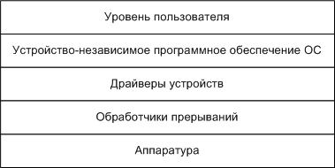
Уровни ввода-вывода
Обработчики прерываний
Прерывания должны быть скрыты как можно глубже в недрах операционной системы, чтобы как можно меньшая часть ОС имела с ними дело. Лучше всего блокировать драйвер, начавший ввод-вывод.
Алгоритм:
- Драйвер начинает операцию ввод-вывод.
- Драйвер блокирует сам себя,
- выполнив на семафоре процедуру down
- выполнив на переменной состояния процедуру wait
- выполнив на сообщении процедуру receive
- Происходит прерывание
- Обработчик прерываний начинает работу
- Обработчик прерываний может разблокировать драйвер (например, выполнив на семафоре процедуру up)
Драйвера устройств
Драйвер устройства - необходим для каждого устройства. Для разных ОС нужны разные драйверы.
Драйверы должны быть частью ядра (в монолитной системе), что бы получить доступ к регистрам контроллера.
Это одна из основных причин приводящих к краху операционных систем. Потому что драйверы, как правило, пишутся производителями устройств, и вставляются в ОС.
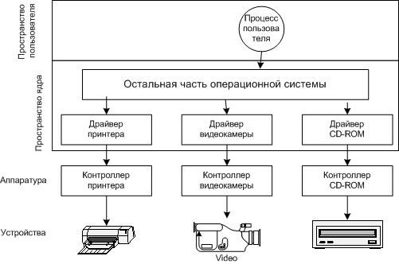
Логическое расположение драйверов устройств. На самом деле обмен данными между контроллерами и драйверами идет по шине.
Драйвера должны взаимодействовать с ОС через стандартные интерфейсы.
Стандартные интерфейсы, которые должны поддерживать драйвера:
- Для блочных устройств
- Для символьных устройств
Раньше для установки ядра приходилось перекомпилировать ядра системы.
Сейчас в основном ОС загружают драйверы. Некоторые драйверы могут быть загружены в горячем режиме.
Функции, которые выполняют драйвера:
- обработка запросов чтения или записи
- инициализация устройства
- управление энергопотреблением устройства
- прогрев устройства (сканера)
- включение устройства или запуска двигателя
Независимое от устройств программное обеспечение ввода-вывода
Функции независимого от устройств программного обеспечения ввода-вывода:
- Единообразный интерфейс для драйверов устройств,
- Буферизация
- Сообщения об ошибках
- Захват и освобождение выделенных устройств (блокирование)
- Размер блока, не зависящий от устройств
Единообразный интерфейс для драйверов устройств
Кроме интерфейса, в него также входят проблемы,
- именование устройств
- защита устройств
Буферизация
Рассмотрим несколько примеров буферизации.
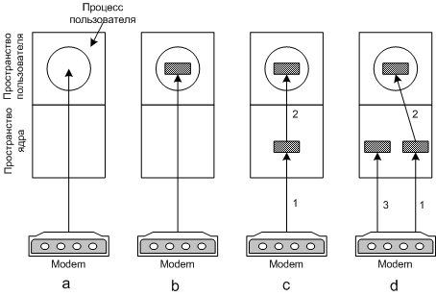
a) Не буферизованный ввод - после ввода каждого символа происходит прерывание
b) Буферизация в пространстве пользователя - приходится держать загруженными необходимые страницы памяти в физической памяти.
c) Буферизация в ядре с копированием в пространство пользователя - страница загружается только когда буфер ядра полный, данные из буфера ядра в буфер пользователя копируется за одну операцию. Проблема может возникнуть, когда буфер ядра полный, а страница буфера пользователя еще не загружена.
d) Двойная буферизация в ядре - если один буфер заполнен, и пока он выгружается, символы пишутся во второй буфер.
Сообщения об ошибках
Наибольшее число ошибок возникает именно от операции ввода-вывода, поэтому их нужно определять как можно раньше. Ошибки могут быть очень разные в зависимости от устройств.
Захват и освобождение выделенных устройств
Для устройств (принтер) с которыми должен работать в одно время только один процесс, необходима возможность захвата и освобождения устройств. Когда один процесс занял устройство, остальные встают в очередь.
Независимый от устройств размер блока
Размер блока должен быть одинаковый для верхних уровней, и не зависеть от устройств (размеров секторов на диске).
Программное обеспечение ввода-вывода пространства пользователя
Функции этого обеспечения:
- Обращение к системным вызовам ввода-вывода (через библиотечные процедуры).
- Форматный ввод-вывод (меняют формат, например, в ASCII)
- Спулинг (для выделенных устройств) - создается процесс (например, демон печати) и каталог спулера.
Обобщение уровней и функций ввода-вывода
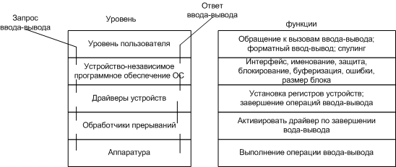
Уровни и основные функции системы ввода-вывода

